**Dlaczego warto jechać na camping Chorwacja?**

**Wyjątkowy camping Chorwacja proponuje na swoich terenach! Sprawdź jakie zalety są takiego wyjazdu i dlaczego warto wybrać ten kraj na wakacje.**

Marzy Ci się aktywny wypoczynek nad morzem? Potrzebujesz pobytu na świeżym powietrzu i jak najwięcej czasu na odpoczynek? A może kochasz uprawiać sporty wodne? [Camping Chorwacja](https://lux-camp.pl/chorwacja) oferuje, który może Ci się spodobać! W tym artykule dowiesz się, dlaczego warto wybrać się na tego rodzaju wypoczynek.

**Zalety wyjazdu na camping**

Potrzeba obcowania z naturą występuje u wielu osób. To dobry sposób na odpoczynek, dla tych którzy czerpią przyjemność z ciszy i spokoju. Camping pozwala na zwiększenie swojej aktywności fizycznej, dotlenienie się i tym samym poprawienie krążenia krwi. Ma to więc pozytywne skutki zdrowotne. Jest to również często tańsza opcja, niż wykupienie noclegu w hotelu. Taki wyjazd to dobry pomysł zarówno dla samotnego wędrowca, jak i aktywnej fizycznie rodziny z dziećmi.

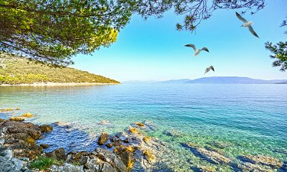

**Piękny camping Chorwacja oferuje!**

Ciekawym i wyjątkowym miejscem na **camping Chorwacja** jest. Znajduje się tu szeroka lina brzegowa, więc możecie znaleźć miejsce na camping zaraz przy morzu. To ciepły kraj, który chętnie odwiedzają turyści z Polski, ponieważ jest on stosunkowo tani. Oprócz przepięknych krajobrazów i niesamowitych formacji roślinnych znajdziesz tutaj również pysze jedzenie i nietypowy alkohol. Chorwacja uważana jest również za państwo, przyjazne dla żeglarzy i za miejsce, w którym świetnie rozwijają się sporty wodne.